Data: giugno 2015

 | Valutazione | Appunti
Velocità vento leggero | 1 2 3 4 5 6 7 8 9 10 | Fiocco in basso aperto (scotta), in alto aperto (barber).  Cunningam fiocco con catenaria
Velocità vento medio | 1 2 3 4 5 6 7 8 9 10 | Fiocco in basso chiuso (scotta), in alto chiuso (barber).  Cunningam fiocco ???????????????
Velocità vento forte | 1 2 3 4 5 6 7 8 9 10 | Fiocco in basso chiuso (scotta), in alto leggermente aperto (barber).  Cunningam fiocco ???????????????
Virate | 1 2 3 4 5 6 7 8 9 10 | Segno sulla scotta fiocco per virata con leggera poggiata.
Strambate | 1 2 3 4 5 6 7 8 9 10 | Segno sulla scotta fiocco per braccio non sbatte sullo strallo.  Segno sulla scotta tangone per il rientro del braccio.
Giri boa bolina  DX-dx, DX-sx, SX,dx,SX-sx | 1 2 3 4 5 6 7 8 9 10
Giri boa poppa  DX-dx, DX-sx, SX,dx,SX-sx | 1 2 3 4 5 6 7 8 9 10 | Tenersi larghi passare la boa alla massima velocità di bolina stretta senza scarroccio.

 | Valutazione | Osservazioni
Partenza classica  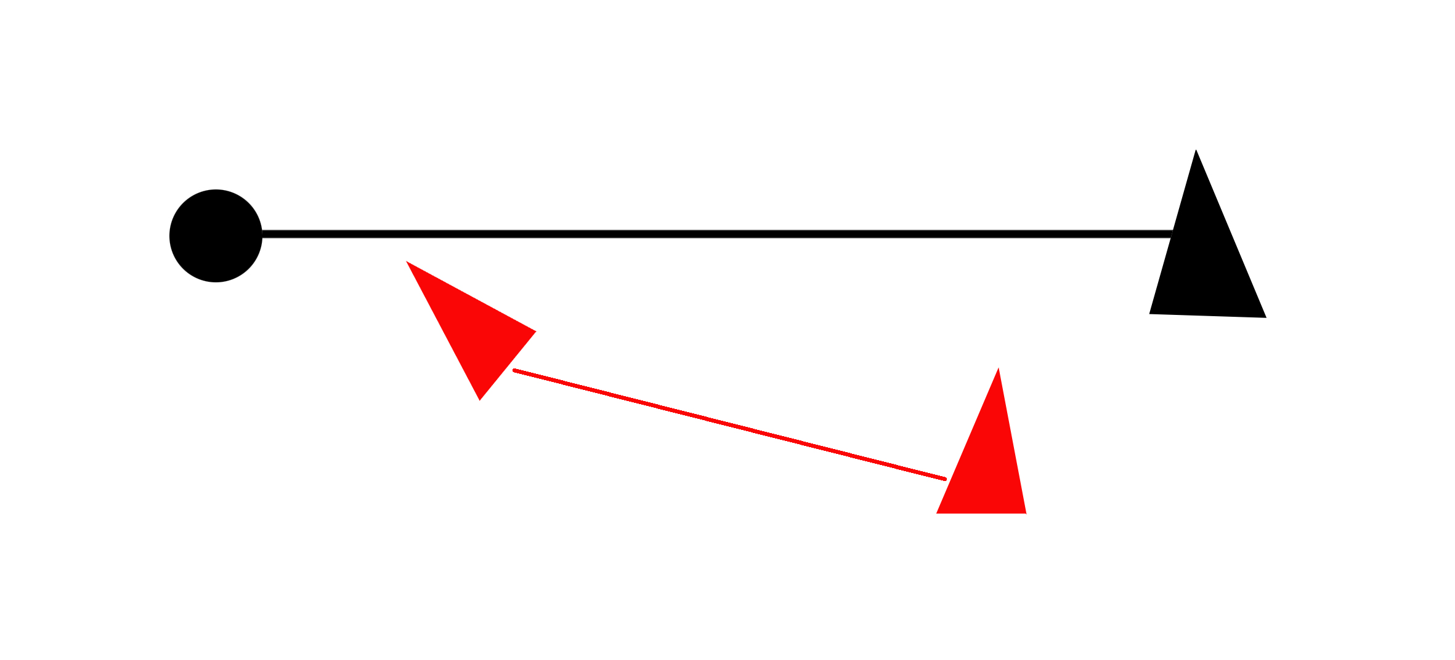 | 1 2 3 4 5 6 7 8 9 10 | (Vento 10 nodi)  Mettersi a 2-3 lunghezze dalla linea, prua al vento.  A – 25 secondi iniziare a cazzare le vele per una bolina larga.  A – 20 secondi la barca comincia a prendere velocità.
Partenza in velocità  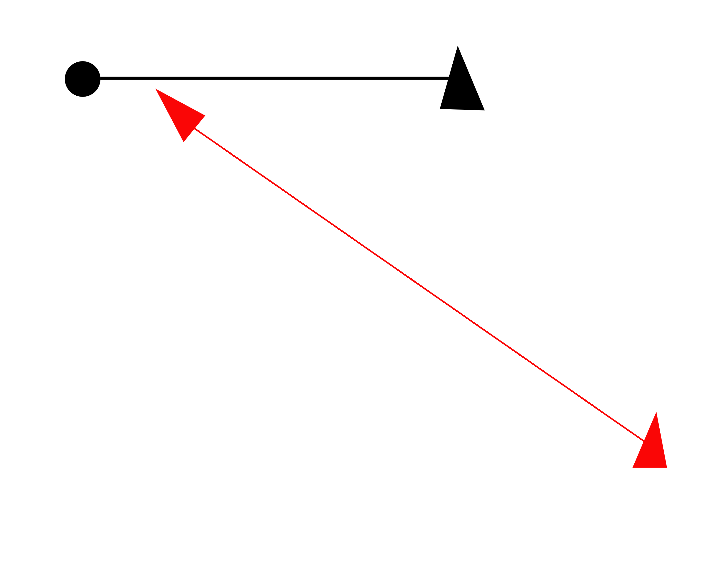 | 1 2 3 4 5 6 7 8 9 10 | (Vento 10 nodi)  Mettersi a 5-6 lunghezze dalla linea, prua al vento.  A – 40 secondi iniziare a cazzare le vele per una bolina stretta.
Partenza con scarroccio  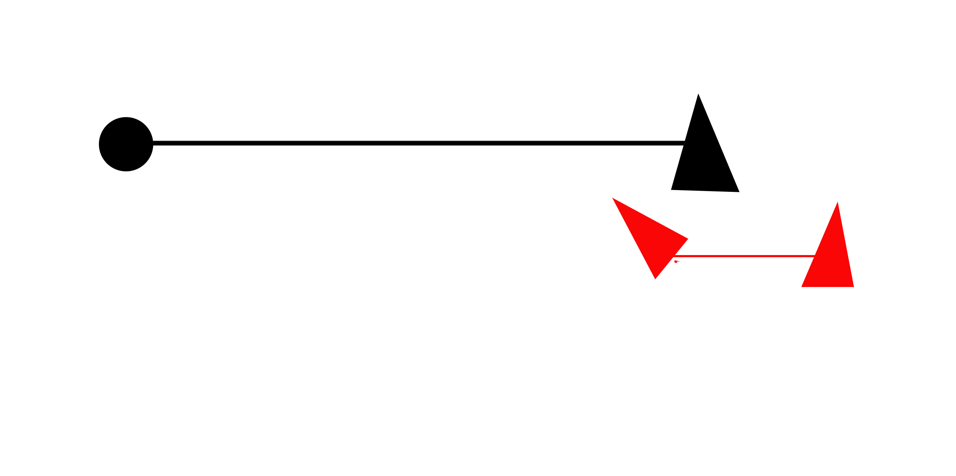 | 1 2 3 4 5 6 7 8 9 10 | (Vento 10 nodi)  Mettersi a 1 lunghezza dalla linea, prua al vento a derstra dalla barca comitato.  A – 40 secondi iniziare a scarrocciare cazzando leggermente il fiocco.  A -10 cazzare le vele e partire
Partenza con virata  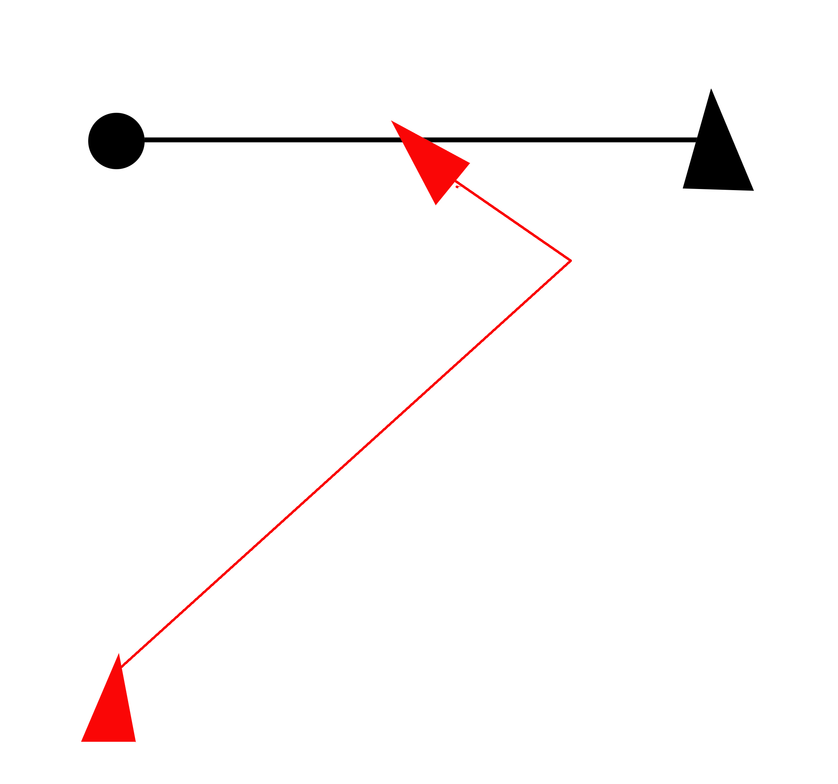 | 1 2 3 4 5 6 7 8 9 10 | (Vento 10 nodi)  Partire a 6 lunghezze dalla linea mure a sinistra.  A 1 lunghezza dalla linea virare mure a dritta e partire.
Partenza con strambata  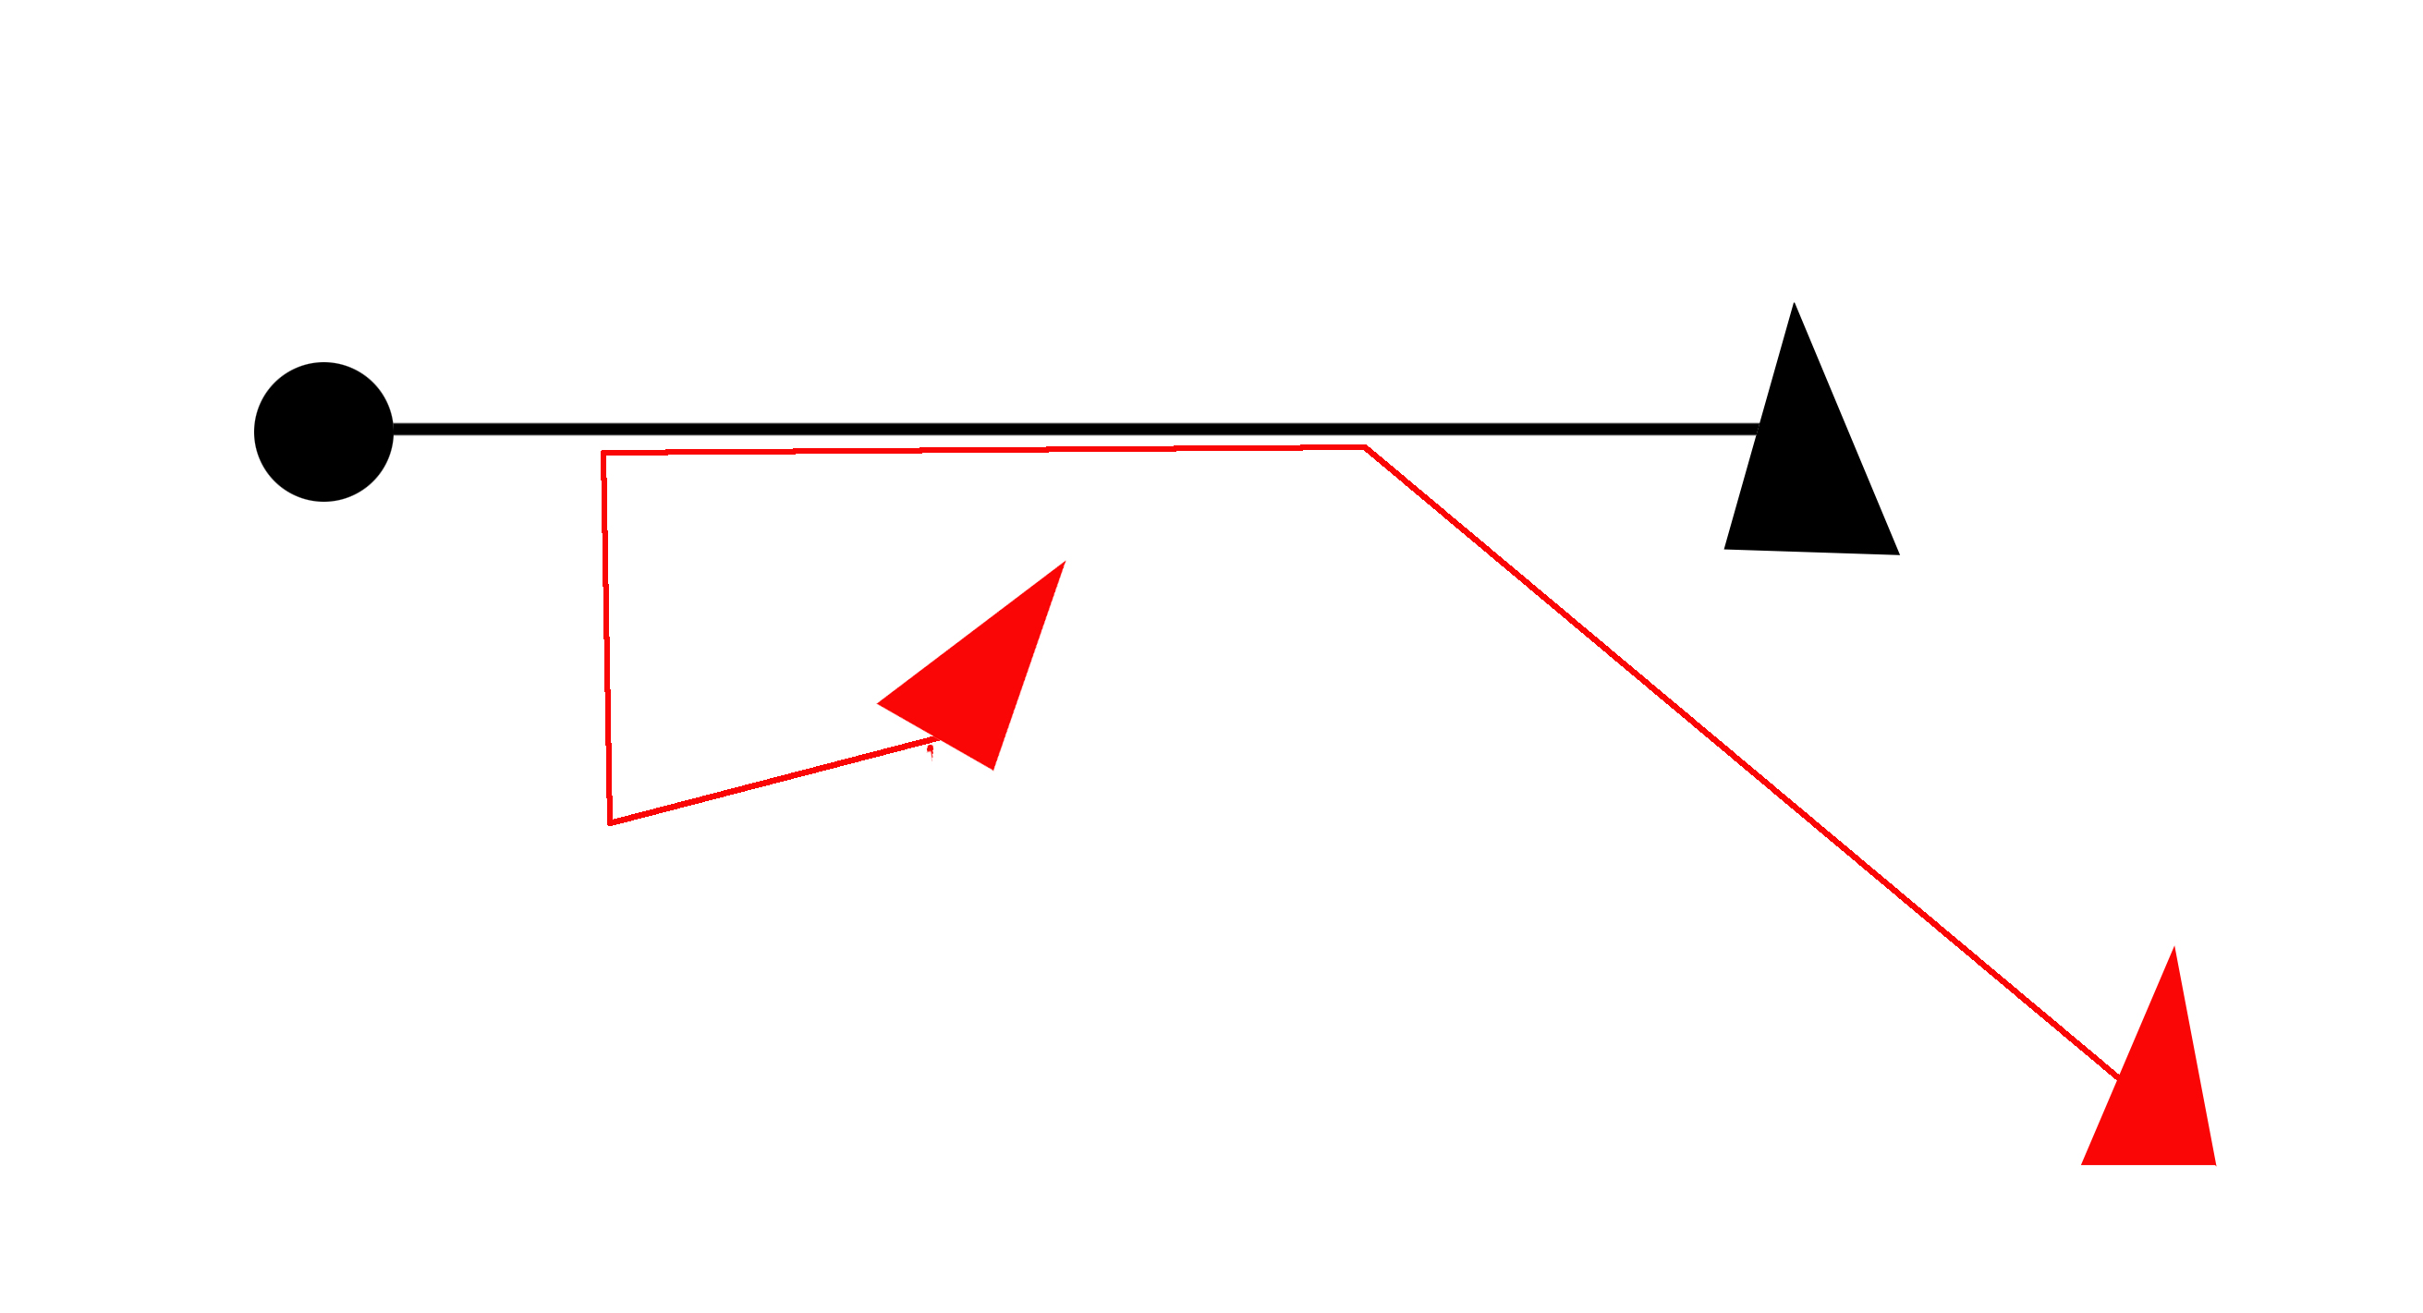 | 1 2 3 4 5 6 7 8 9 10 | (Vento 10 nodi)  Partire mure a dritta, percorrere la linea, strambare e partire mure a sinistra.

Da fare:

segno sulla scotta paterazzo

e/o

segni sulla scotta strallo

comprare gognometro

procedura partenza

diagramma

